

项目名称Vx.x.x
需求规格说明书

佳都科技集团股份有限公司
XXXX年XX月

版本修订批准记录

2019年3月
【 历次版本修订记录，版本修订描述重要说明】
版本号 | 版本修订描述 | 作者 | 审核人 | 日期
 |  |  | 产品负责人、开发负责人、交付经理、测试负责人

注：版本修订批准记录页，不可删除.
目 录
1 产品概述 1
2 业务分析与背景 1
3 总体设计 1
3.1 业务架构（产品依赖） 1
3.1.1 xxxx在整体中的位置 1
3.2 功能架构 2
4 产品功能设计 3
4.1 xxxxx功能 3
4.1.1 功能描述 3
4.1.2 功能流程 4
4.2 xxxxx功能 4
4.2.1 功能描述 4
4.2.2 功能流程 5
4.3 接口功能 5
4.3.1 接口分类 5
4.3.2 协议结构 6
5 非功能需求 6
5.1 性能需求 6
5.1.1 用户并发数 6
5.1.2 数据规模 6
5.1.3 响应时间 7
5.2 安全性需求 8
5.3 兼容性需求 8
5.4 易用性需求 8
5.5 可靠性需求 8
5.6 可维护性需求 8

产品概述

业务分析

总体设计

业务架构

在整体业务的位置
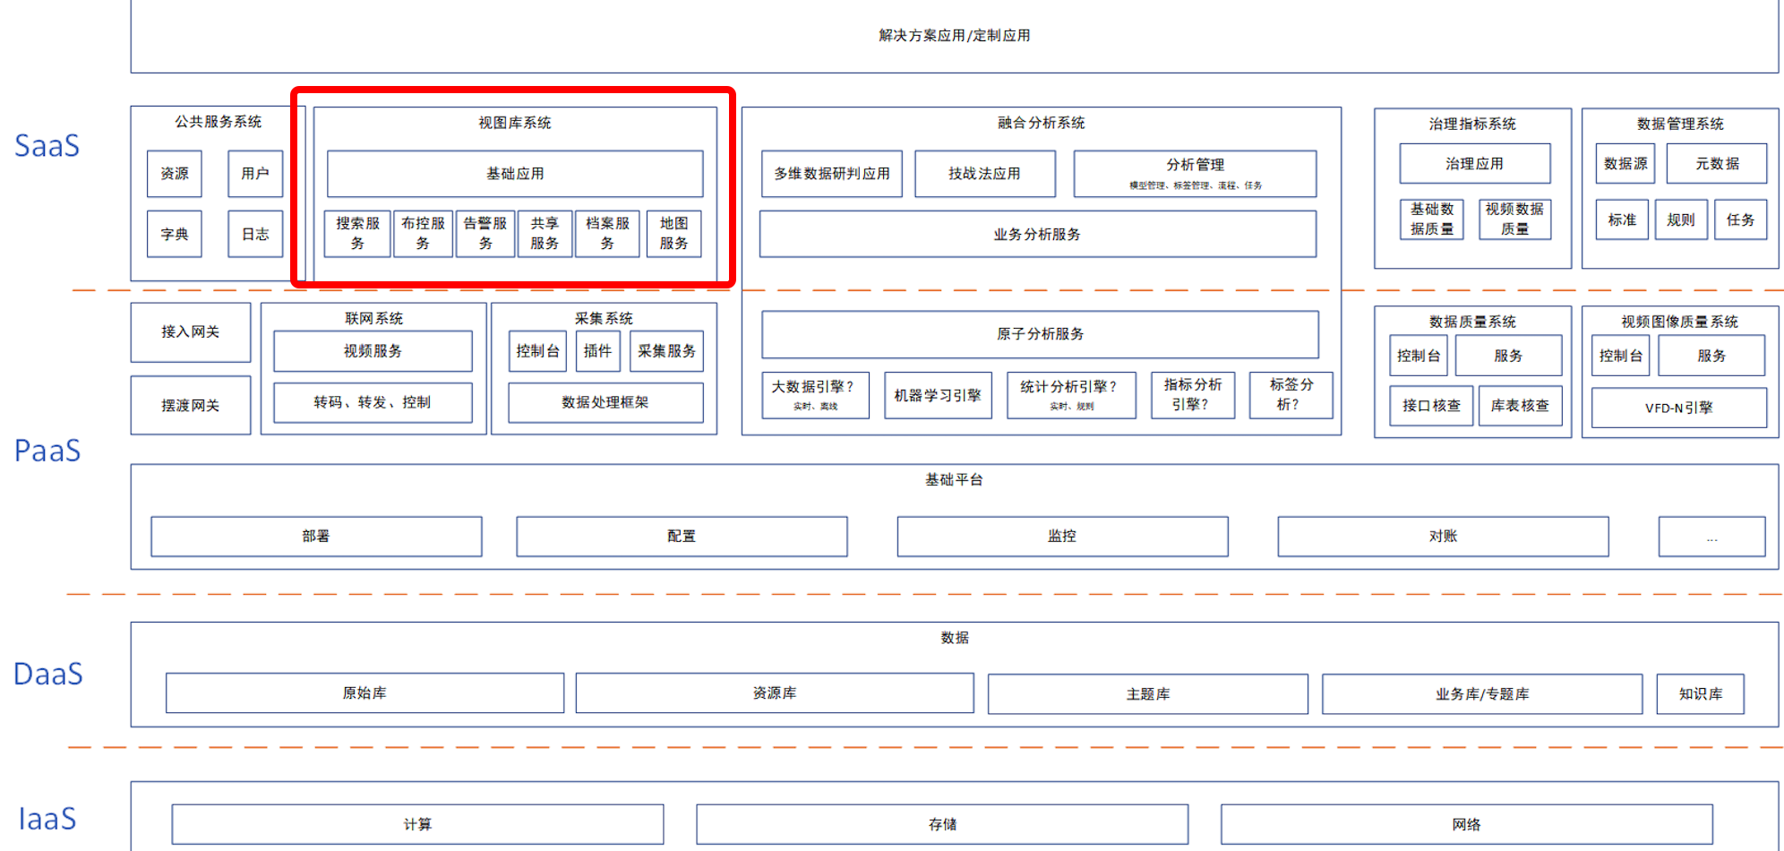

关联的其他业务

功能架构
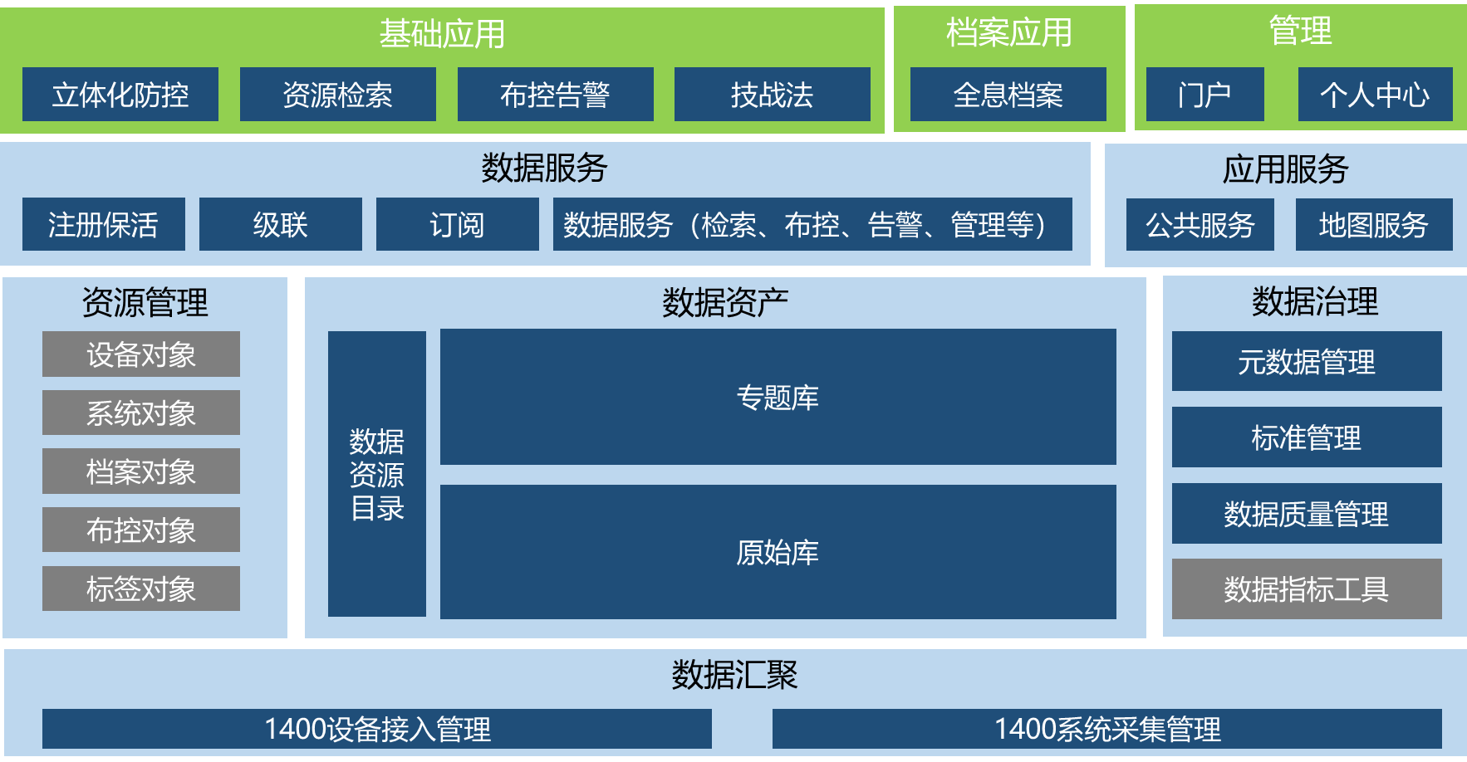
数据汇聚
数据接入模块主要是与视频图像汇聚平台进行对接，基于视频图像信息库统一的元数据标准进行数据接入。
数据资产
视频图像信息库对标准化处理后的数据进行分类建库存储，形成基础资源库。原始库包括库人脸抓拍库、车辆抓拍库、WIFI感知库、电围感知库、视频结构化库、案事件库等原始数据和标准化数据。专题资源库，通过对流式数据和基础资源库中的数据处理生成各类自定义专题库，专题库支持接口/脚本方式自定义创建。
数据服务
基于基础资源库与专题资源库提供的数据，结合大数据分析为上层应用提供各类数据支撑服务，对外提供统一的数据服务支撑。提供的服务分为统一的数据接入服务、基础数据（注册保活服务、视频图像存取服务）、检索服务（资源目录、基础库、专题库数据检索服务）、级联服务、业务服务。
视图库应用
主要由基础共性应用、档案应用和管理应用组成。

产品功能设计

xxxxx功能

功能描述
功能定义描述、业务用途描述。
功能点描述
功能点描述

示例：
查询比对，是通过人员、车辆、手机目标对象单一信息要素的查询以获取该要素直接匹配命中的内容及其强关系的其他要素内容。查询比对，通常用于线索拓展，同时也是多维数据研判的第一步。
人员要素搜索，包括居民身份证号和人像图片信息的查询；支持输入精确的居民省份证号（对身份证长度有效性判断？），查询输出该证件号的人员、该证据号人员的强关系人员；输入人像图片，选择设备范围（最大XX设备）、时间范围（最大XX时间跨度）、相似度，查询输出与该人像相似度符合的TIOP N人像图片；
车辆要素搜索，XXX
手机要素搜索，XXX

功能流程
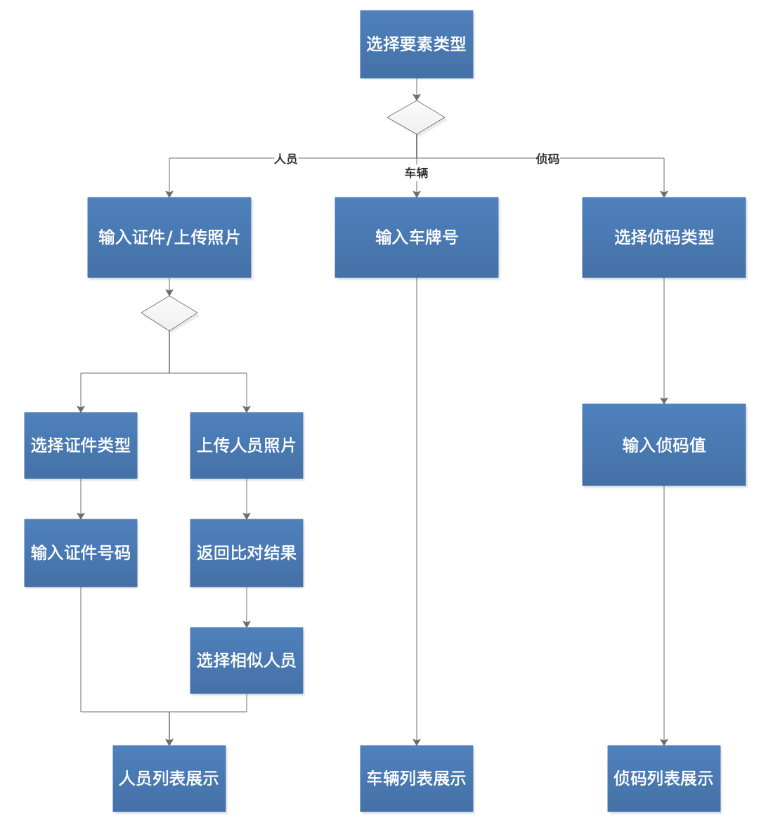

xxxxx功能

功能描述
功能编号
功能名称 | 查询比对
功能描述 | 以人员、车辆、手机为重点对象，通过要素标识或要素特征实现单体目标的查询、比对、查询结果信息展示，展示内容包含：查询对象及其直接关联的强关系要素、要素类型、要素值及关系类型  1、限制xx  2、  3、
前置条件 | 无
后置条件 | 无
补充说明 | 无

功能流程

接口功能

接口分类
视频图像信息库的接口包括采集接口、数据服务接口、级联接口和分析接口，各类接口交互实体关系见图1。

图1 接口交互实体关系图

采集接口用于公安视频图像信息数据库（以下简称视图库）与在线视频图像信息采集设备（以下简称采集设备）、在线视频图像信息采集系统（以下简称采集系统）、公安视频图像分析系统（以下简称分析系统）之间数据的交互。
数据服务接口用于视图库与公安视频图像信息应用平台（以下简称应用平台）、分析系统、其他信息系统等之间数据的交互。
级联接口用于视图库与视图库之间数据的交互。
分析接口用于分析系统与应用平台之间数据的交互。

协议结构
接口协议结构符合《xxxx Vx.x.x》中的规定。

非功能需求

性能需求

系统用户并发数
- 最大并发数为50
- 平均并发数为20

数据规模
- 数据规模估测：
 | 区县级（150万人） |  | 地市级（500万人） |  | 发达地市级（2000万人）
 | 路数 | 单日增量 | 路数 | 单日增量 | 路数 | 单日增量
人脸抓拍 | 200 | 0.5万/路 | 1000 | 0.5万/路 | 10000 | 0.5万/路
视频门禁 | 50 | 0.5万/路 | 200 | 0.5万/路 | 15000 | 0.5万/路
车辆卡口 | 1000 | 0.7万/路 | 3000 | 0.7万/路 | 8000 | 0.7万/路
WIFI探针 | 100 | 5万/路 | 4000 | 5万/路 | 10000 | 5万/路
电子围栏 | 200 | 10万/路 | 500 | 10万/路 | 2000 | 10万/路
业务系统 | 10 | 5万/个 | 20 | 10万/个 | 20 | 10万/个

响应时间
（典型并发、数据规模、操作响应时间）
- 查询比对
结果响应时间≤3秒
- 时空轨迹
时间轴、地图点位统计响应时间≤3秒，聚合时间≤1秒
地图显示时间≤3秒
- 时空碰撞
支持最大300路不同类型的设备，设备类型包含但不限于人脸抓拍、车辆卡口、WIFI、电子围栏和门禁设备。
支持单条件开始、结束时间跨度≤72小时；多条件输入支持最大时间跨度≤6个月。
结果响应时间≤5秒
数据情况估算：人脸：3000/路/日；车辆：3000/路/日；电围：8万/路/日；
支持多条件输入个数≤10；
- 轨迹拟合
支持最多10个点位的选择，时间跨度≤72小时
轨迹路线生成时间≤1秒，结果响应时间≤5秒
- 支持自动数据更新策略，至少实现T+1天的分析，以准实时（延迟1-3小时内）为目标。

其他性能

安全性需求
- 具备恶意攻击防护策略，满足（3）级等保规范。

兼容性需求
- 客户端浏览器版本，支持chrome 72以上、分辨率兼容性1440*900以上
- 服务端OS，支持CentOS7.5、7.7
- 服务器主机硬件兼容性、鲲鹏X86

易用性需求
略

可靠性需求
- 业务异常自恢复时限XXX秒
- 业务稳定运行7*24小时

可维护性需求
- 通过部署工具可升级，最长XXX分钟内完成
- 可回退至上一版本，
- 可恢复近一次备份的用户业务数据

